COMUNICATO STAMPA

Settimana d’azione 2021: comprendere e trattare il mal di schiena
Dal 13 al 20 settembre 2021, la Lega svizzera contro il reumatismo organizza in tutta la Svizzera le giornate pubbliche della salute.

Zurigo, 18 agosto 2021

Il mal di schiena è un problema molto diffuso nella popolazione con conseguenze significative a livello sanitario, sociale e finanziario. Quattro adulti su cinque soffrono di mal di schiena una o più volte nel corso della propria vita. Dal 13 al 20 settembre 2021, la Lega svizzera contro il reumatismo organizza le giornate pubbliche della salute sul tema «Di vertebra in vertebra – Comprendere e trattare il mal di schiena».

Questi eventi gratuiti ospiteranno persone esperte nel settore della reumatologia e chirurgia che spiegheranno gli aspetti medici alla base del mal di schiena e i relativi metodi di trattamento. Il personale fisioterapico spiegherà perché il movimento è essenziale e illustreranno ai/alle partecipanti diversi esercizi per rinforzare la muscolatura della schiena. Le giornate della salute si terranno tra il 13 e il 20 settembre 2021 nelle seguenti città: Zurigo, Berna, Basilea, Neuchâtel, Lugano, Sion, Losanna, Friburgo, Lucerna, Coira, San Gallo, Weinfelden, Zugo e Delémont.

Fattori di rischio
Le attività professionali con molto movimento e sforzo, per esempio in giardino, in un cantiere o nel settore dell’assistenza, non rappresentano necessariamente un fattore di rischio per il mal di schiena. Esso è causato più frequentemente da posture sbilanciate e da una carenza generale di movimento. Il fumo, tensioni psicologiche come stress e mobbing nonché la gravidanza possono favorire l’insorgenza del mal di schiena. Altri fattori di rischio difficilmente comprovabili scientificamente sono l’ereditarietà, l’alimentazione e determinati sport. Anche l’avanzare dell’età non comporta automaticamente il peggioramento del mal di schiena.

Come prevenire?
Il movimento è la migliore prevenzione. È fondamentale continuare o iniziare a svolgere attività fisica e integrare il movimento nella quotidianità. Occorre inoltre evitare di stare a lungo seduti in una posizione non ergonomica. Alla schiena fa bene soprattutto una cosa: il cambiamento. Può essere utile anche ridurre i possibili fattori di rischio, come il fumo o lo stress. Un mal di schiena temporaneo va inteso come un campanello d’allarme per cambiare il proprio stile di vita, integrare più attività fisica e alternanza nella vita quotidiana e prevenire quindi la cronicizzazione.

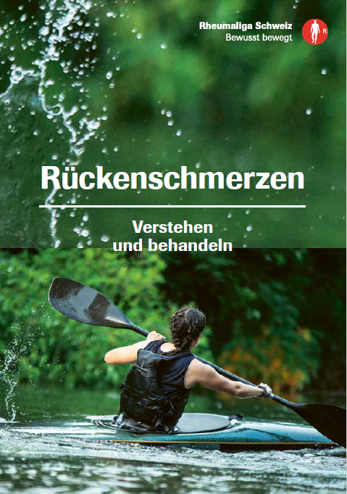
Informazioni approfondite
L’opuscolo completamente revisionato della Lega svizzera contro il reumatismo, lungo 64 pagine, fornisce informazioni sul mal di schiena, sulle possibili cause e sulle possibilità terapeutiche.

Mal di schiena (n. art. It 311)
Ordinare gratuitamente su rheumaliga-shop.ch

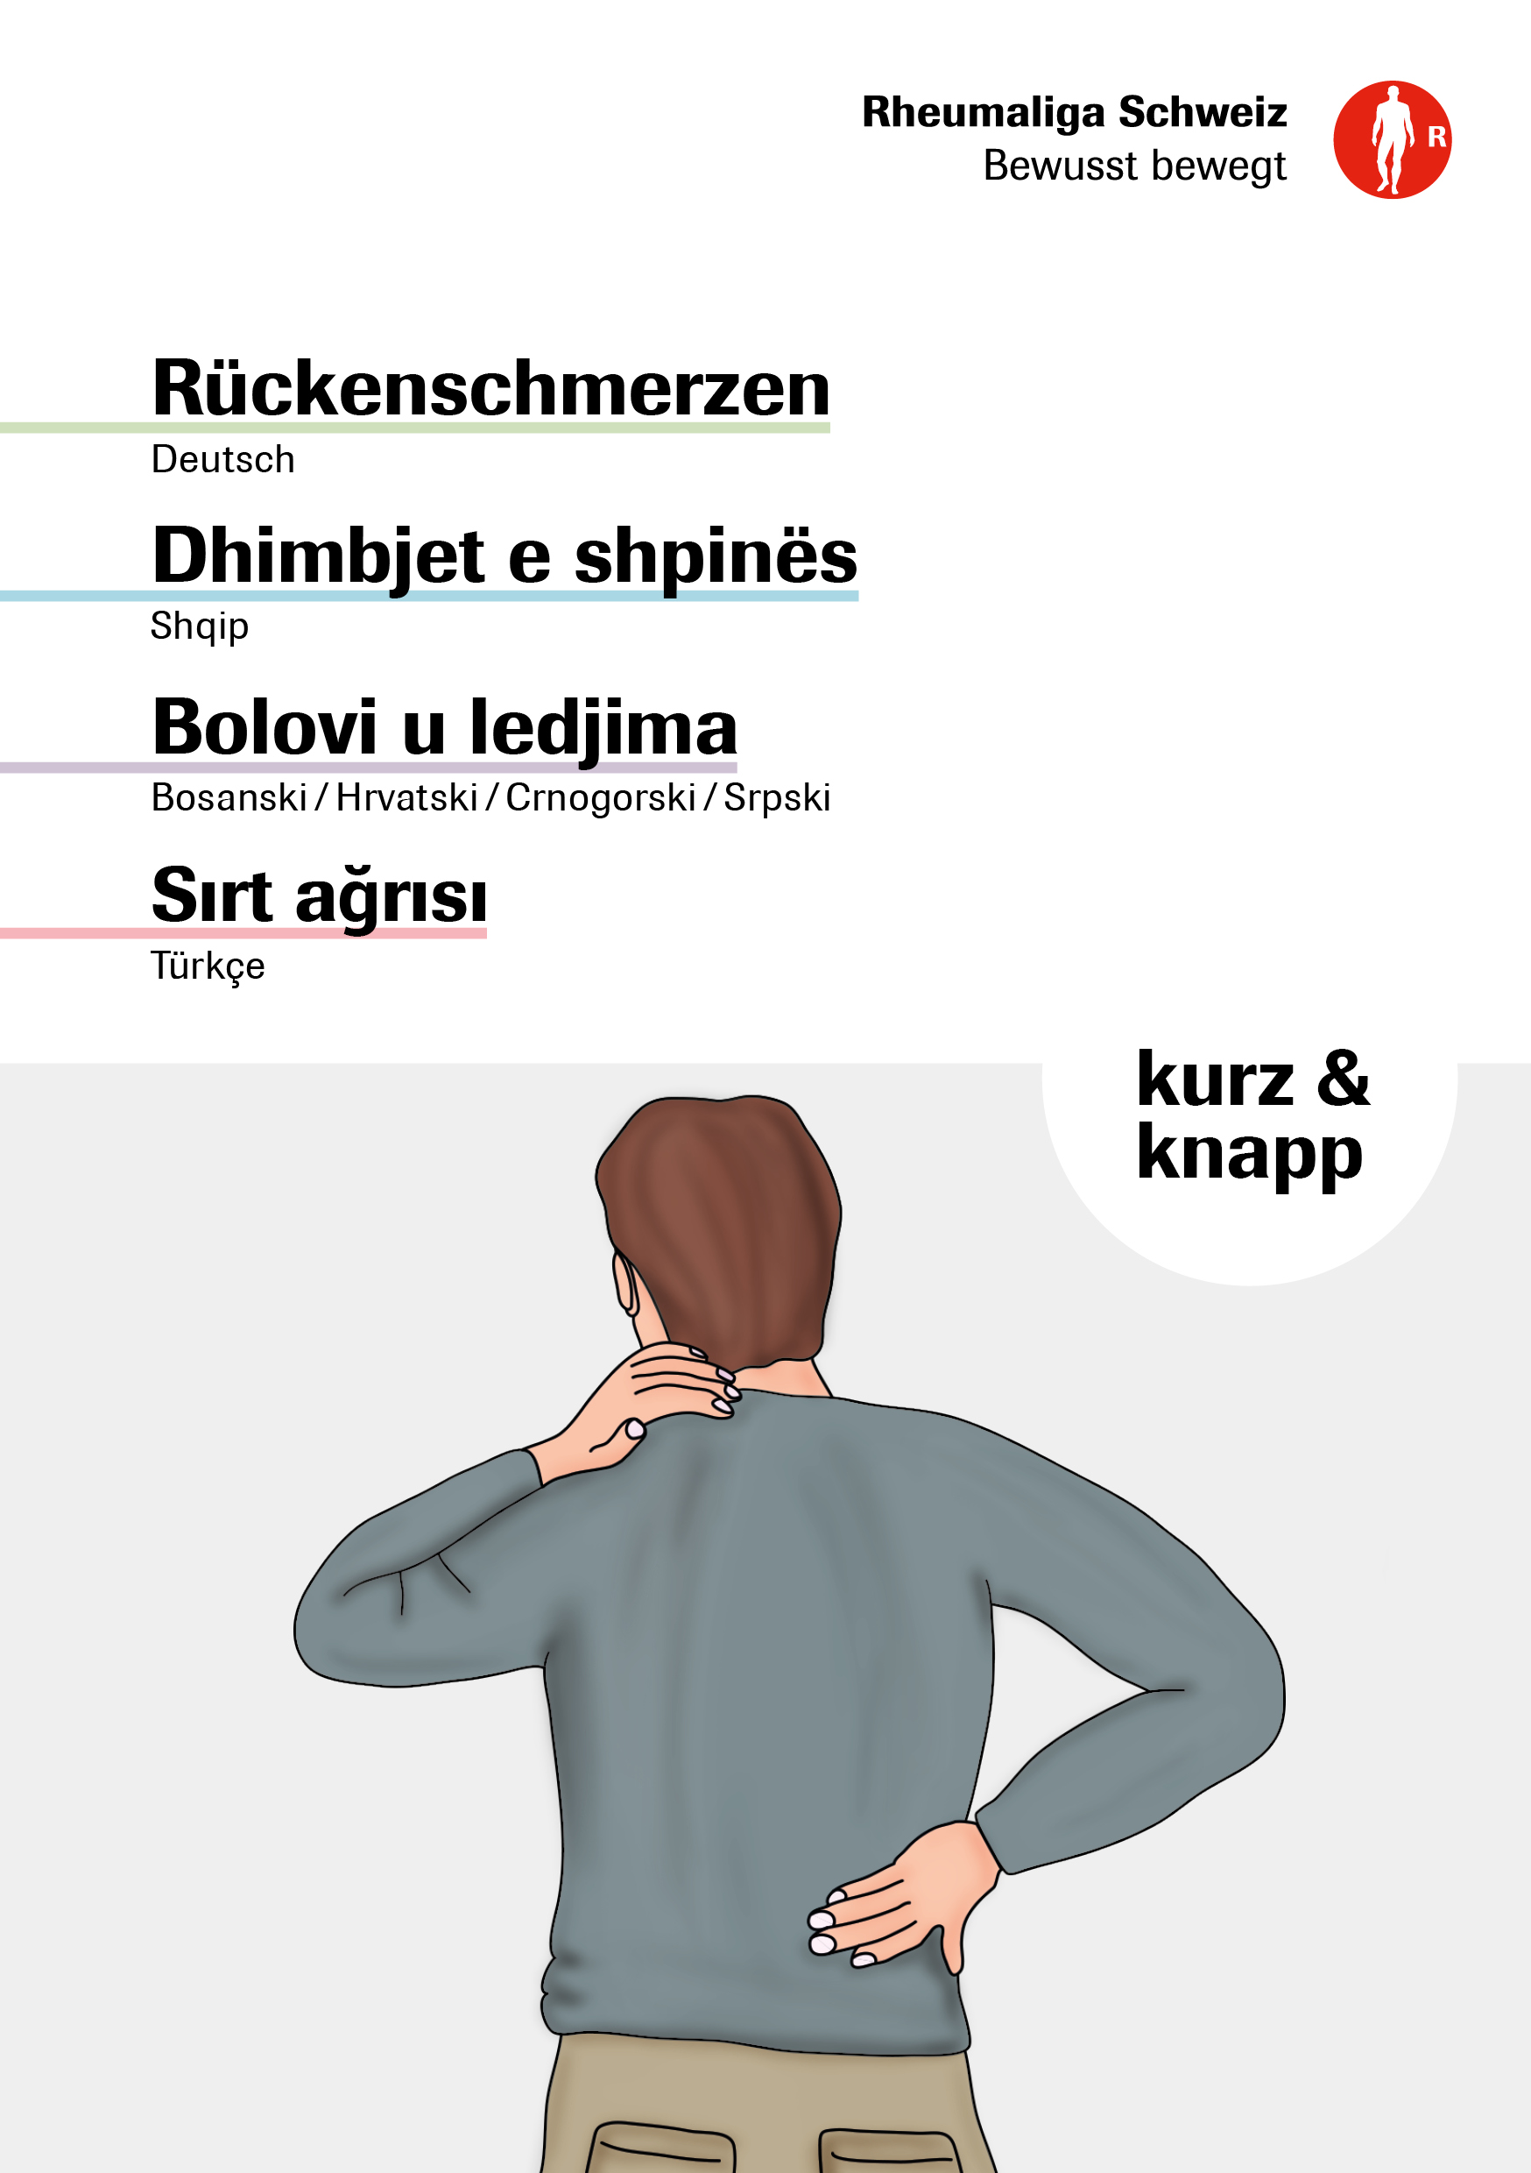
Comprensione semplice
Le informazioni principali sul mal di schiena espresse in un linguaggio semplice e sintetizzate in quattro pagine. Le informazioni sono disponibili in otto lingue.

Mal di schiena in un linguaggio semplice (n. art. KK 3110 A)
Tedesco, albanese, bosniaco/croato/montenegrino, turco
Ordinare gratuitamente su rheumaliga-shop.ch

Mal di schiena in un linguaggio semplice (n. art. KK 3110 B)
Francese, italiano, spagnolo, portoghese
Ordinare gratuitamente su rheumaliga-shop.ch

Per ulteriori informazioni sulle giornate pubbliche della salute e il programma dettagliato, visitare: www.reumatismo.ch/blog/2021/settimana-dazione-2021

Ulteriori informazioni
Marina Frick, Public Relations e progetti, tel. 044 487 40 08, m.frick@rheumaliga.ch

Lega svizzera contro il reumatismo
La Lega svizzera contro il reumatismo è un’organizzazione mantello che include 19 leghe contro il reumatismo cantonali e regionali nonché sei organizzazioni nazionali dei pazienti. Il suo impegno è dedicato alle persone colpite e si rivolge a interessati, medici e health professional con informazioni, consulenza, corsi, formazione continua e ausili per la vita quotidiana. La Lega svizzera contro il reumatismo è stata fondata nel 1958 e si fregia del marchio di qualità ZEWO per organizzazioni di pubblica utilità.

